Barinstructies

Opstarten
- Stoelen van de tafels
- Vaatwasser aanzetten volgens instructie
- Radio aanzetten (via tablet in de keuken + aan-knop versterker)
- Pin aanmelden volgens instructie

Betalingen
Er wordt alleen met PIN betaald. Contante betalingen mogen niet worden aangenomen, met uitzondering van kleine aankopen van kinderen. Er mag dan alleen gepast worden betaald, dit mag direct afgestort worden in een envelop (lade keuken) in de kluis.
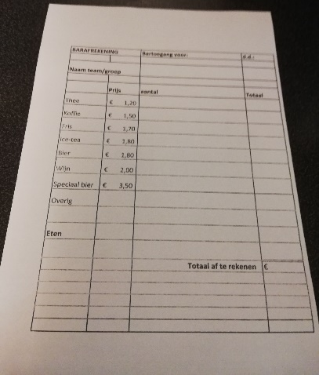
Commissiebonnen
Commissies hoeven bij vergaderingen de bon niet te betalen. Graag ingevuld barbriefje afstorten in de kluis. Hierop moet vermeld staan:
- Welke commissie
- Datum
- Aantal/welke consumpties + eindtotaal
- Handtekening van een commissielid

Bij het afsluiten van de bar
- Koffieautomaat schoonmaken volgens instructie (begin op tijd)
- Pin afsluiten volgens instructie. Doe de eindtotaal bon in een envelop
- Vaatwasmachine afsluiten volgens instructie
- Bijvullen. Koelkasten, thee, koffiebonen, chips, nootjes, etc.
- Keuken schoon en netjes achterlaten
- Tafels schoonmaken
- Deuren op slot
Afsluiting PIN
- PIN automaat afsluiten volgens instructie bij het apparaat
- Deze PIN bon mag weggegooid worden

Bij vertrek
- Laatste check alle deuren op slot
- Lichten uit, ook in het centrale halletje
- Deur kantine op slot draaien (2 x ronddraaien) + kikkersleutel in de kast hangen
- Indien u de bardienst overdraagt aan een ander clublid dienen eerst alle openstaande consumpties te worden betaald

